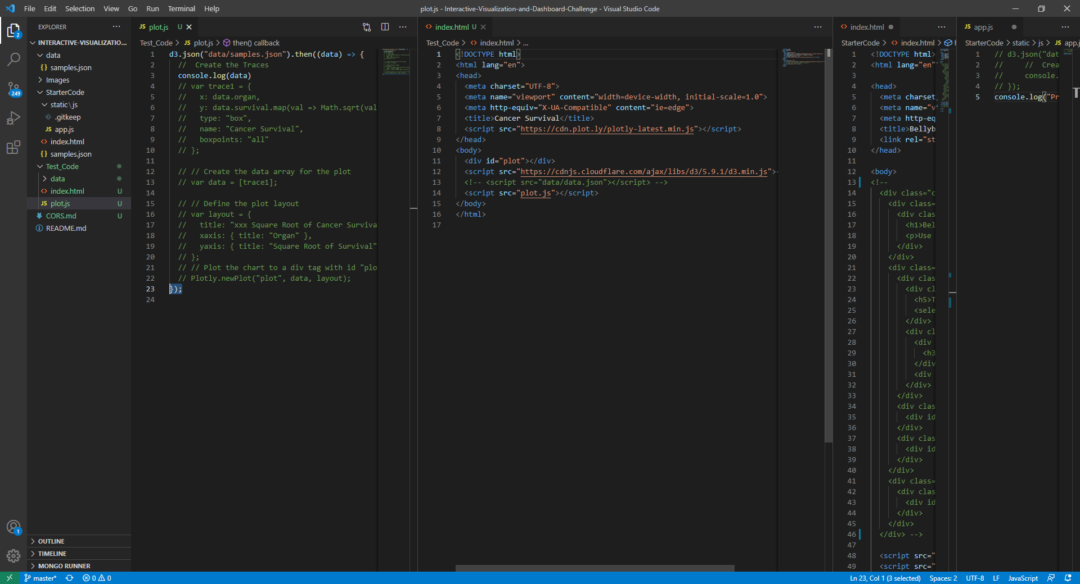

<!DOCTYPE html>

<html lang="en">

<head>

  <meta charset="UTF-8">

  <meta name="viewport" content="width=device-width, initial-scale=1.0">

  <meta http-equiv="X-UA-Compatible" content="ie=edge">

  <title>Events</title>

  <script src="https://d3js.org/d3.v5.min.js"></script>

  <script src="https://cdn.plot.ly/plotly-latest.min.js"></script>

</head>

<body>

  <div id="plot"></div>

  <select id="selDataset">

    <option value="dataset1">DataSet1</option>

    <option value="dataset2">DataSet2</option>

  </select>

  <script src="plots.js"></script>

</body>

</html>

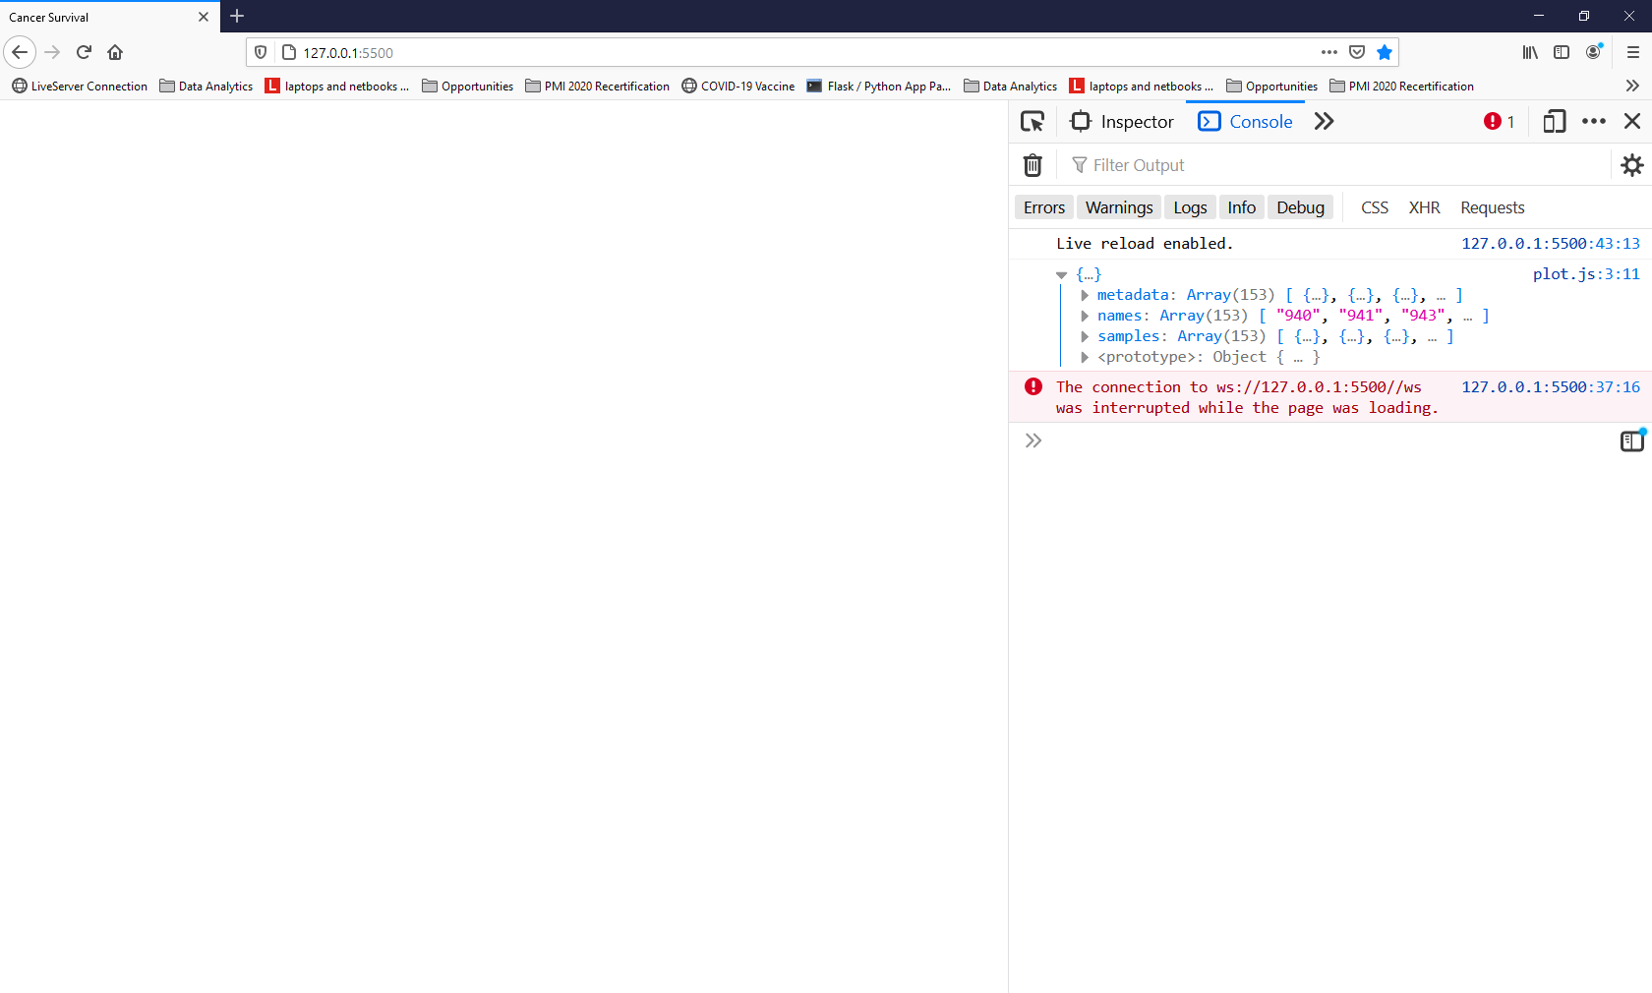

function handleSubmit(event) {

  // Prevent the page from refreshing

  event.preventDefault();

  // Select the input value from the form

  var stock = d3.select("#stockInput").node().value;

  console.log("stock");

  // clear the input value

  d3.select("#stockInput").node().value = "";

  // Build the plot with the new stock

  buildPlot(stock);

}

  var check = d3.select("#formdate").node().value;

  console.log(check);

  d3.select("#formdate").node().value="";

// Initializes the page with a default plot

function init() {

  data = [{

    x: [1, 2, 3, 4, 5],

    y: [1, 2, 4, 8, 16] }];

  Plotly.newPlot("plot", data);

}

// Call updatePlotly() when a change takes place to the DOM

d3.selectAll("#selDataset").on("change", updatePlotly);

// This function is called when a dropdown menu item is selected

function updatePlotly() {

  // Use D3 to select the dropdown menu

  var dropdownMenu = d3.select("#selDataset");

  // Assign the value of the dropdown menu option to a variable

  var dataset = dropdownMenu.property("value");

  // Initialize x and y arrays

  var x = [];

  var y = [];

  if (dataset === 'dataset1') {

    x = [1, 2, 3, 4, 5];

    y = [1, 2, 4, 8, 16];

  }

  else if (dataset === 'dataset2') {

    x = [10, 20, 30, 40, 50];

    y = [1, 10, 100, 1000, 10000];

  }

  // Note the extra brackets around 'x' and 'y'

  Plotly.restyle("plot", "x", [x]);

  Plotly.restyle("plot", "y", [y]);

}

init();